**3.1 Perancangan *Node* Sensor Ultrasonik**

NodeMCU terhubung dengan sensor ultrasonik sebagai pembaca jarak antara permukaan air ke permukaan tanah. sensor ultrasonik ini menggunakan 5VDC yang terhubung dengan pin 5V pada NodeMCU, untuk pin negatif terhubung pada ground NodeMCU, sedangkan untuk pin trigger dan pin echo terhubung pada pin D5 dan pin D6 pada NodeMCU. Gambar rangkaian node sensor ultrasonik dapat dilihat pada gambar 3.1.



Gambar 3.1 Node Sensor Ultrasonik

**3.2 Perancangan *Node* Lampu dan Buzzer**

NodeMCU terhubung dengan lampu dan buzzer sebagai penanda parameter ketinggian air. Pin negatif lampu berjumlah 3 dan sebuah buzzer terhubung dengan terminal negatif *accumulator* 12VDC, sedangkan pin positif terhubung dengan terminal positif *accumulator* 12VDC namun nyalanya dikendalikan oleh relay 2 *channel*. Terminal com pada relay 1 terhubung dengan terminal NC relay 2, terminal NC relay 1 terhubung dengan pin positif lampu putih, terminal NO relay 1 terhubung dengan pin positif lampu kuning, lalu terminal NO relay 2 terhubung dengan pin positif lampu merah dan pin positif buzzer. Sedangkan untuk *coil* relay-nya terhubung dengan tegangan 5VDC yang ada pada NodeMCU. Untuk pin In1 dan In2 *coil* relay terhubung pada pin D7 dan D8 pada NodeMCU. Gambar rangkaian node lampu dan buzzer dapat dilihat pada gambar 3.2.

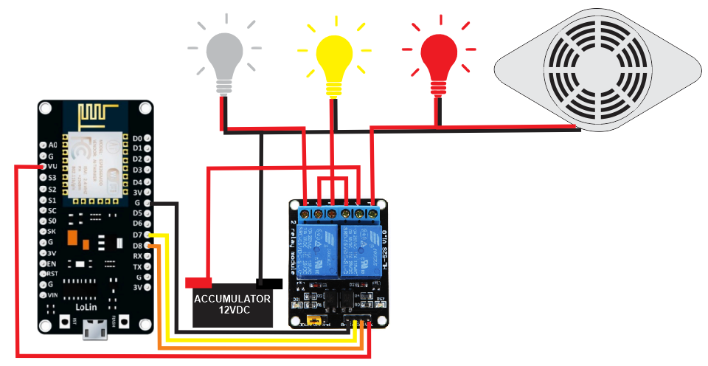

Gambar 3.2 Node Lampu dan Buzzer